МИНОБРНАУКИ РОССИИ

Федеральное государственное бюджетное образовательное учреждение высшего образования

НИЖЕГОРОДСКИЙ ГОСУДАРСТВЕННЫЙ ТЕХНИЧЕСКИЙ

УНИВЕРСИТЕТ им. Р.Е.АЛЕКСЕЕВА

Институт радиоэлектроники и информационных технологий

Кафедра прикладной математики

**Лабораторная работа №1**

отчет по лабораторной работе

по дисциплине

Основы информатики

РУКОВОДИТЕЛЬ:

________________ Степаненко М.А.

(подпись) (фамилия, и.,о.)

СТУДЕНТ:

________________ Капустин М.А.

(подпись) (фамилия, и.,о.)

22-ПМ-2

(шифр группы)

Работа защищена «___» ____________

С оценкой ________________________

**Задание к выполнению лабораторной работы № 1**

**Геоинформационная система «Карта Москвы»**

**Вариант 10**

Задание на лабораторную работу:

1. Осуществить поиск объекта по указанному адресу, отметить на карте место, соответствующее заданному адресу, найти ближайшую станцию метра, указав путь к ней. ВУЗы, банкоматы, находящиеся в радиусе 1 км от указанного адреса - **Покровский бульвар, 4.**
2. Найти адреса указанных в варианте вузов. – **Московская государственная консерватория им. П.И.Чайковского.**
3. Определить расстояние и маршрут движения от места жительства до места учебы.

Цель работы:

Освоение приемов работы с геоинформационной системой на примере ГИС «Карта Москвы» по вариантам.

Ход работы:

1. Осуществили поиск объекта по указанному адресу, отметили на карте место, соответствующее заданному адресу, **нашли ближайшую станцию метро, указали путь к ней.**

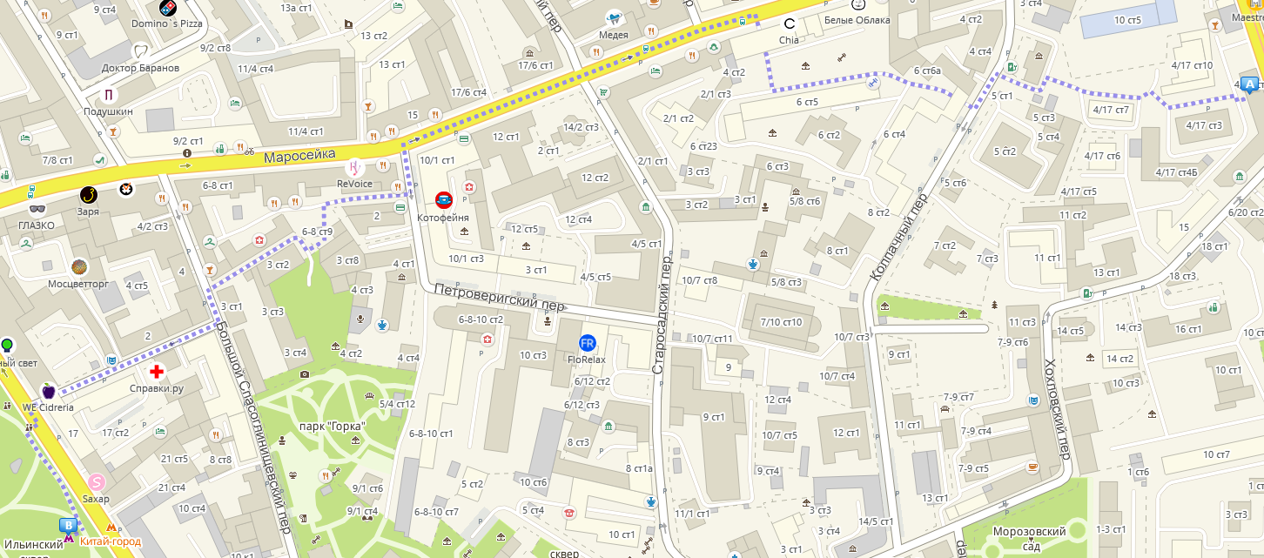

Станция метро – Китай-город, расстояние до которой по прямой составило 859 метров.

**Банкоматы:**

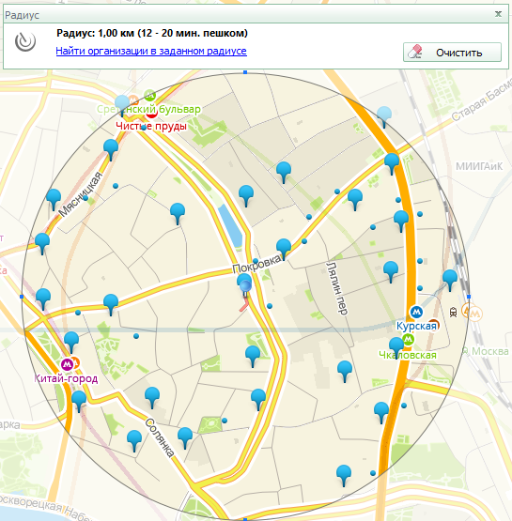

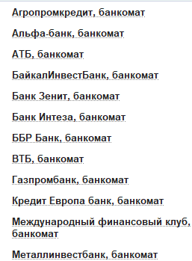 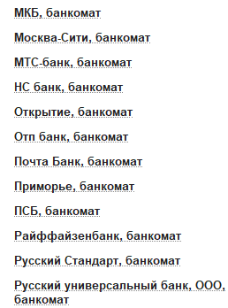 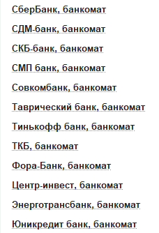

1. Нашли адрес указанного в варианте вуза.

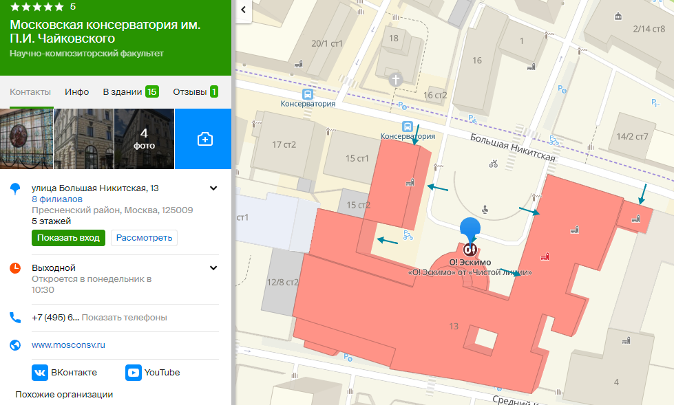

1. Определили расстояние и маршрут от места жительства до 1 и 6 корпусов НГТУ

1 корпус:

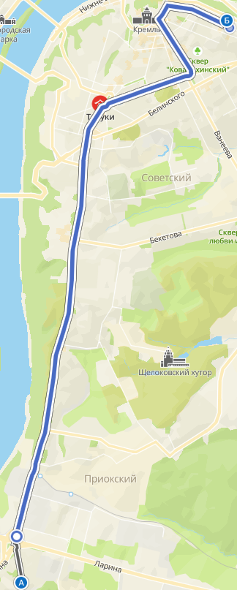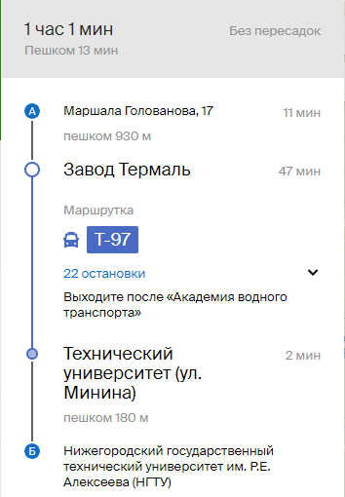

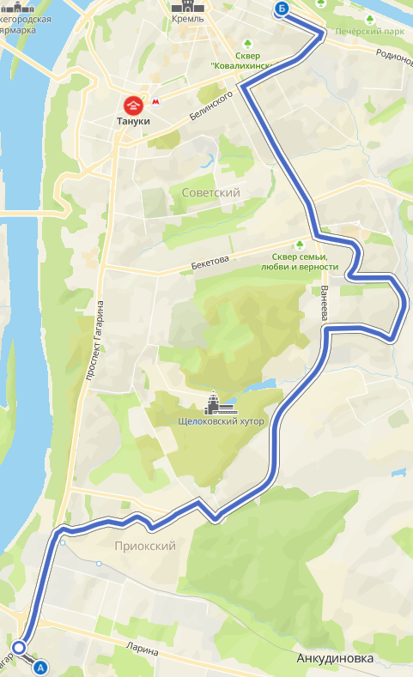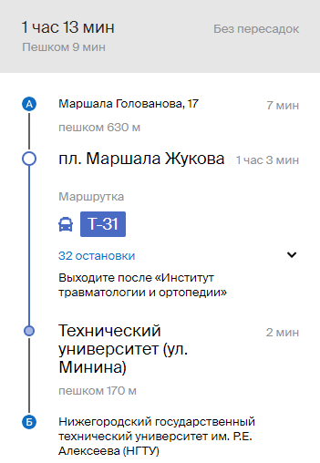

6 корпус:

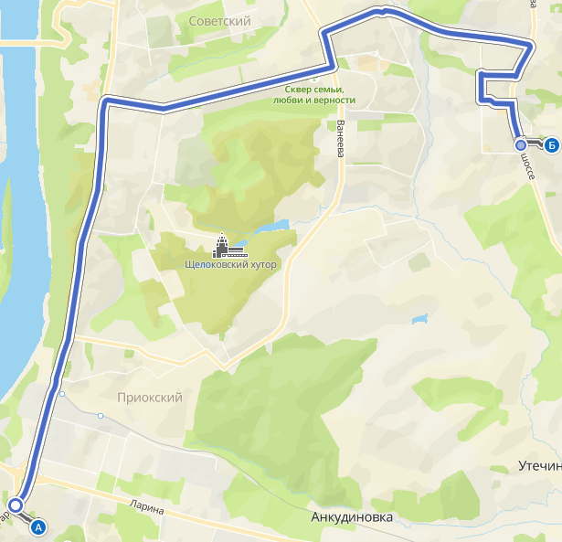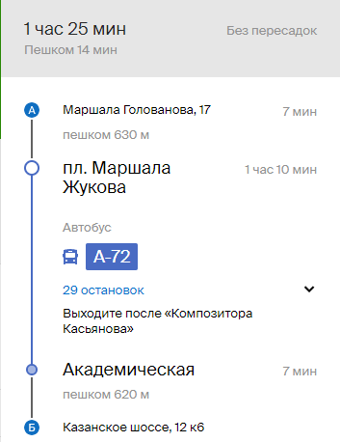

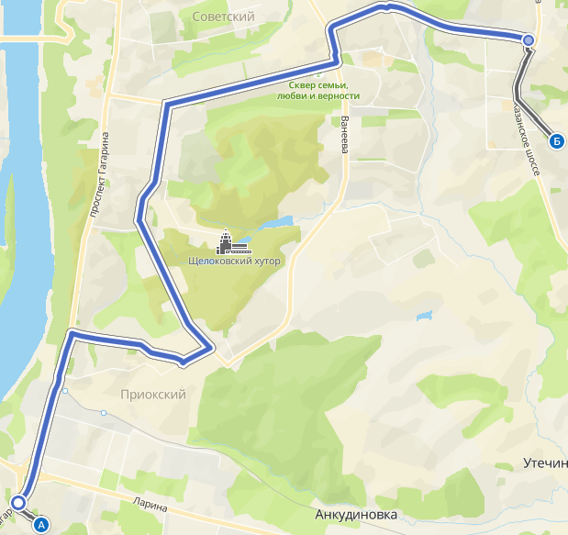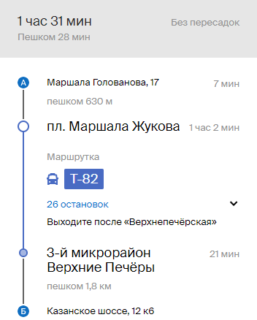

Вывод: освоили приемы работы с геоинформационной системой на примере 2ГИС «Карта Москвы».